**Osterlämmchen (paaslammetjes)**

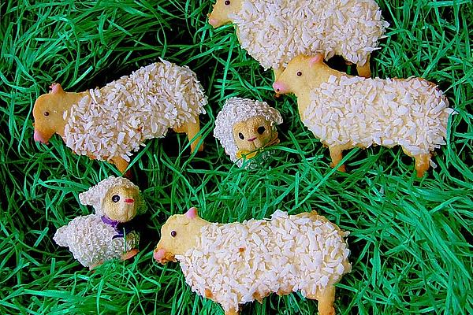

|  |  |
| --- | --- |
| **Zutaten für den Teig:** | **Zutaten Verzierung:** |
| 200 g Butter | 50 g weiße Schokolade |
| 200 g Puderzucker | 50 g Kokosraspel |
| 1 Prise (snufje) Salz |  |
| 1 Ei |  |
| 300 g Mehl |  |
| 150 g Kokosraspel |  |

Zubereitung:

Butter mit Puderzucker und Salz sehr cremig schlagen und das Ei darunter rühren.   
Mehl mit Kokosraspel vermischen und zusammen mit der Buttermischung zu einem festen Teig verkneten. Etwa 30 min kalt stellen im Kühlschrank.  
  
Den Teig etwa 3 mm dick ausrollen und kleine Lämmchen ausstechen oder ausschneiden.  
Bei 200°C etwa 5-10 min hellgelb backen (keine braunen Ränder!)  
Auskühlen lassen.   
  
Die weiße Schokolade schmelzen und die Kokosraspel auf einem Teller ausbreiten.   
Die erkalteten Lämmchen mit etwas Schokolade bepinseln und sofort in die Kokosraspel drücken, sodass diese an der Schokolade kleben bleiben. vorsichtig abklopfen und antrocknen lassen.   
  
Rezept: etwa 100 Kekse (koekjes)

**Hasenbrötchen**

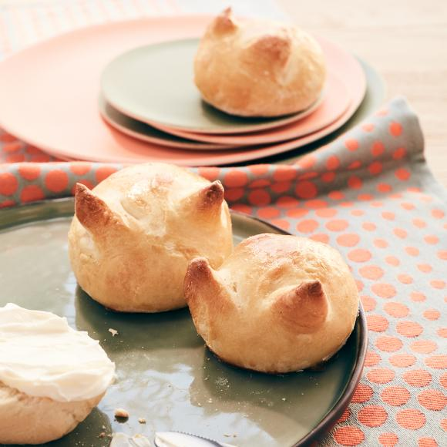

|  |  |
| --- | --- |
| **Zutaten:** | **Und** |
| 9 g Trockenhefe (droge gist) | Backpinsel (kwastje) |
| 430 ml lauwarme Milch | Zahnstocher (tandenstoker) |
| 800 g Mehl |  |
| 2 Tl Salz (Tl – Teelöffel) |  |
| 80 g Zucker |  |
| 85 g flüssige Butter |  |
| 2 Eier |  |
| 2 El Milch (El – Esslöffel) |  |

Zubereitung

Die Hefe in einer Schüssel mit der Milch verrühren und 5 Minuten stehen lassen. Mehl in eine große Schüssel geben, Salz, Zucker, Butter und 1 Ei hinzufügen, dann die Hefemilch zugießen und das Ganze mit den Knethaken des Mixers gründlich verkneten. Den Teig auf bemehlter Fläche mit den Händen weitere 5 Minuten glatt kneten. Zur Kugel formen, in eine Schüssel geben, mit etwas Mehl bestäuben und unter einem sauberen Küchenhandtuch an einem warmen, zugfreien Ort 2 Stunden gehen lassen (rijzen).

Backofen auf 200 Grad (Umluft 180 Grad) vorheizen. Den Teig auf bemehlter Fläche kurz durchkneten, dann in 45 g (für 32 kleine Brötchen) oder 85 g (16 für große Brötchen) schwere Portionen teilen und zu möglichst glatten Kugeln formen. Mit etwas Abstand zueinander auf mit Backpapier belegte Bleche setzen.

Mit einer Schere (schaar) von schräg (schuin) oben an einer Seite zweimal nebeneinander flach in den Teig schneiden, so das spitze Hasenöhrchen entstehen und diese etwas hochbiegen. Nach Belieben Zahnstocher halbieren und als Stütze hinter die Ohren stecken und mit einem weiteren Zahnstocher zwei Löcher als Augen in den Teig pieksen. Das übrige Ei mit der Milch verrühren und die Brötchen damit rundherum bepinseln. Nacheinander auf mittlerer Schiene je nach Größe goldbraun backen. Etwa 20 Minuten backen.